МУНИЦИПАЛЬНОЕ КАЗЕННОЕ ОБРАЗОВАТЕЛЬНОЕ УЧРЕЖДЕНИЕ СТАРОСЕЛЬСКАЯ СРЕДНЯЯ ОБЩЕОБРАЗОВАТЕЛЬНАЯ ШКОЛА

Час
занимательной
математики

Внеклассное мероприятие
для учащихся 1-4 классов

Учитель: Юшковская О.К.

Цели:
- Формировать математическую культуру учащихся;
- Развивать логическое мышление, память, внимание, сообразительность;
- Расширить кругозор учащихся.

Ход урока.

- Организационный момент.
Здравствуйте, ребята. Я пришла к вам, чтобы провести занимательный урок математики. Вы любите математику? Трудный это предмет? Да, математика сложный и серьезный предмет. Но также интересный, а иногда может быть и веселый.
Вместе со мной к вам должен был прийти герой из одной известной сказки, но он опаздывает. Угадайте, как его зовут. На доске расположены геометрические фигуры. Назовите их.

Молодцы! Переверните фигуры и прочитайте имя сказочного героя.
Н
Н
А
Й
А
Е
З

К

А вот и Незнайка пришел. (Незнайка помогает проводить конкурсы, игры)

2. Веселая разминка.
Отвечайте хором:

- Варит отлично твоя голова: пять плюс один получается… (не два, а шесть)
- Вышел зайчик погулять, лап у зайца ровно… (не пять, а четыре)
- Ходит в народе такая молва: шесть минус три получается… (не два, а три)
- Говорил учитель Ире, что два больше, чем… (один, а не четыре)
- Меньше в десять раз, чем метр, всем известно… (дециметр)
- Ты на птичку посмотри: лап у птицы ровно … (две, а не три)
- У меня собачка есть, у нее хвостов аж… (один, а не шесть)
- Отличник тетрадкой своею гордится: внизу, под диктантом, стоит..(не единица,а 5)
- На уроках будешь спать, за ответ получишь… (два, а не пять)
- Вот пять ягодок в траве. Съел одну, осталось -… (не две, а четыре)
- Мышь считает дырки в сыре: три плюс две – всего… (пять, а не четыре).

3. Соревнование «Острый взгляд».
Соревнуются двое. Кто быстрее укажет числа от 1 до 25 в данной таблице.

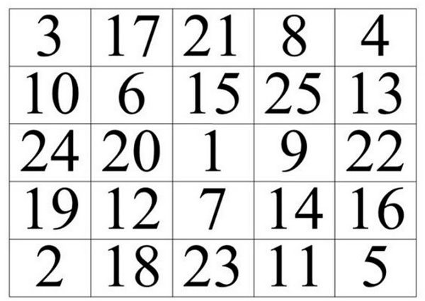
4. Задачки – шутки.
1. Над рекой летели птицы: голубь, щука, 2 синицы, 2 стрижа и 5 угрей. Сколько птиц? Ответь скорей. (5)
2. Шесть ног, две головы, один хвост. Кто это? (Всадник на коне)
3. Вдоль дорожки друг за другом растут 10 деревьев, между которыми стоят скамейки. Сколько всего скамеек? (9 )
4. Стоит в поле дуб. На дубе три ветки, на каждой ветке по три яблока. Сколько всего яблок? (На дубе яблоки не растут)
5. У животного 2 правые ноги, 2 левые ноги, 2 ноги спереди,
2 ноги сзади, сколько ног у животного? ( 4) .
5. Физкультминутка.
Дети становятся в круг, Незнайка передает им по очереди мяч, называя число, а дети называют число, следующее за ним; во второй части игры дети называют число, стоящее перед числом, названным Незнайкой.
6. Волшебные палочки
Перед вами фигура, выложенная палочками.
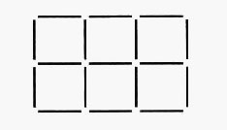
- Сколько маленьких квадратиков вы видите? (6).
- Уберите всего 1 палочку так, чтобы осталось 5 квадратиков.
- Уберите 4 палочки, чтобы осталось 3 квадрата (квадраты разных размеров).
7. Сколько треугольников?

Перед вами звезда. Сколько на рисунке треугольников?

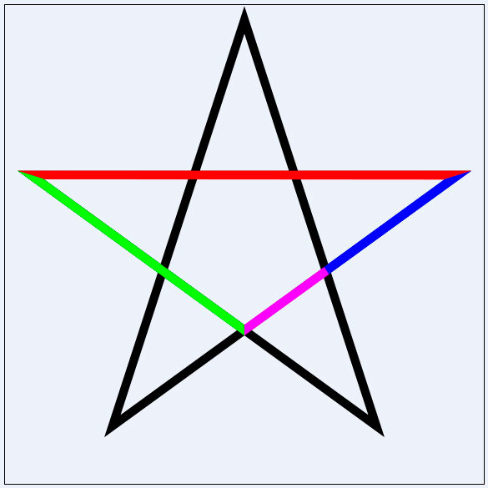
8. Вспомним сказки.
Назовите названия сказок, в которых встречаются числа.
9. На память о нашей встрече примите сувениры.
Литература.
1. Нагибин Ф. Ф. , Канин Е. С. Математическая шкатулка. – 5-е изд. – М. : Просвещение, 1988.
2. Перельман Я. И. Живая математика. Математические рассказы и головоломки. – 11-е изд. – М. : Наука, 1978.

